Header

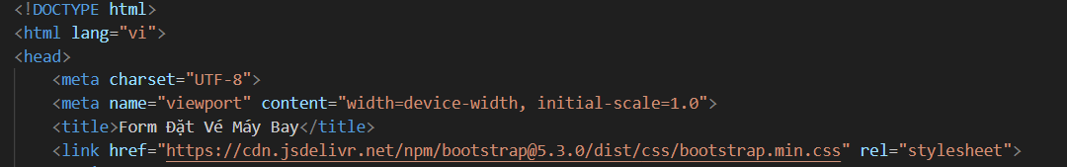

Họ tên & Địa chỉ

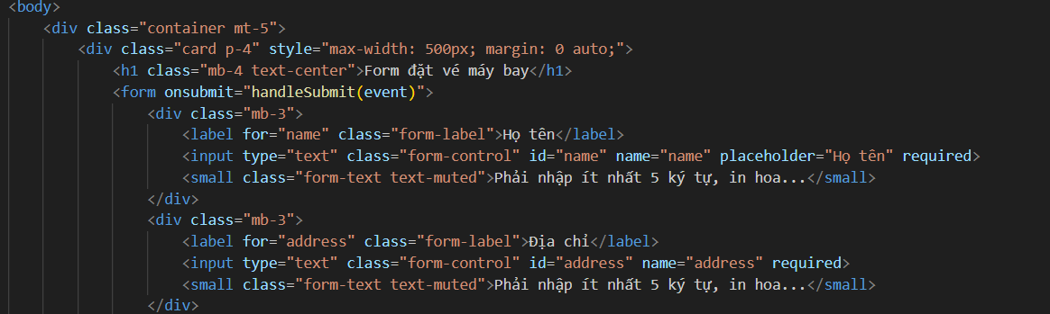

Chọn chiều đi và đến

